MANUAL PORTAL CREDENCIADOS

Sumário
Credenciado 3
Cadastros 5
Dados Cadastrais 6
IP Liberado 8
Operador 11
Sugestão/Solicitação 18
Crédito 21
Mesa de Ocorrência 21
Financeiro 31
Carnê/Fatura 31
Contas a Pagar 37
Contas a Receber 40
Retorno Boleto Bancário 44
Serviços 47
Download de Arquivos 48
Informe de Rendimento 49
Vendas 50
Bancarização 51
Cancelamento 56
Lançar 60
Negadas 63
Realizadas 66

Credenciado

Informe o nome/número do cartão do credenciado, a senha e clique no botão LOGIN. O credenciado só terá acesso após solicitar e a administradora liberar o mesmo.

Termo de Consentimento

No primeiro acesso do credenciado e se houver configuração em: Painel de Controle > Segurança > Cadastro > Termo de Consentimento, será solicitado o aceite ao termo de consentimento no sistema, onde é possível ao credenciado realizar download do mesmo.

Tela Início

Na tela inicial do credenciado são exibidos para pesquisa os itens abaixo:

- CNPJ/CPF/Outros: digite o número do documento e clique no botão BUSCAR para pesquisar;
- Operador: selecione o operador e clique no botão CONTINUAR.

Serão exibidos os resumos de:
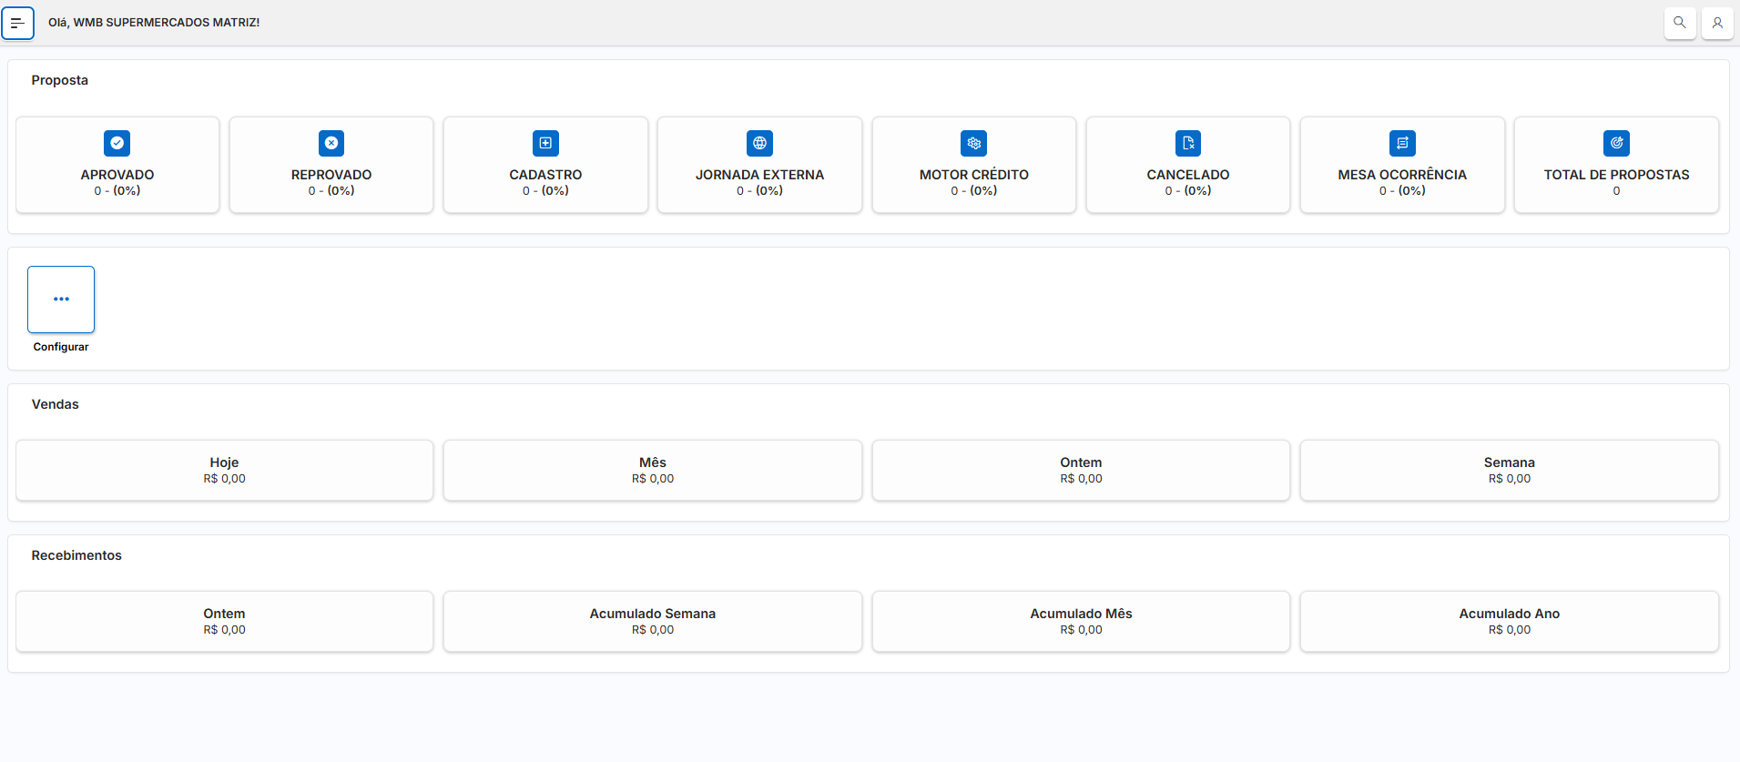
O ícone no canto superior direito da tela exibirá as opções:

Alterar Identificação: permite alterar os campos: nome, CPF e e-mail;
Alterar Senha Operador: permite alterar a senha atual do operador;
Trocar Tema: clique para selecionar o tema que deseja utilizar: claro ou escuro;
Sair: clique para finalizar a sessão ou alterar operador logado.

Regras para Alteração de Senha

Deve Possuir Letras
Deve Ter no Mínimo 4 Caracteres
Deve Ter no Máximo 20 Caracteres
Não Deve Possuir Espaços ou Separadores
Não Deve Ter Mais do que 4 Caracteres Iguais Consecutivos
Não Deve Estar Entre as 10 Últimas Senhas Informadas Anteriormente
Não Deve Possuir Números de Documentos do Operador

Menu Credenciado

Ao efetuar login, o credenciado terá acesso aos menus:
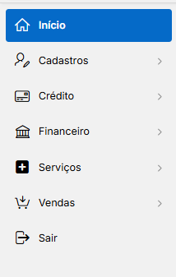
Uso de Cookies
Será exibida uma mensagem abaixo na tela alertando a utilização de cookies.

O conteúdo de Credenciado
Cadastros
Crédito
Financeiro
Serviços
Vendas

Cadastros
Através do menu Cadastros, o credenciado poderá efetuar os seguintes cadastros abaixo:
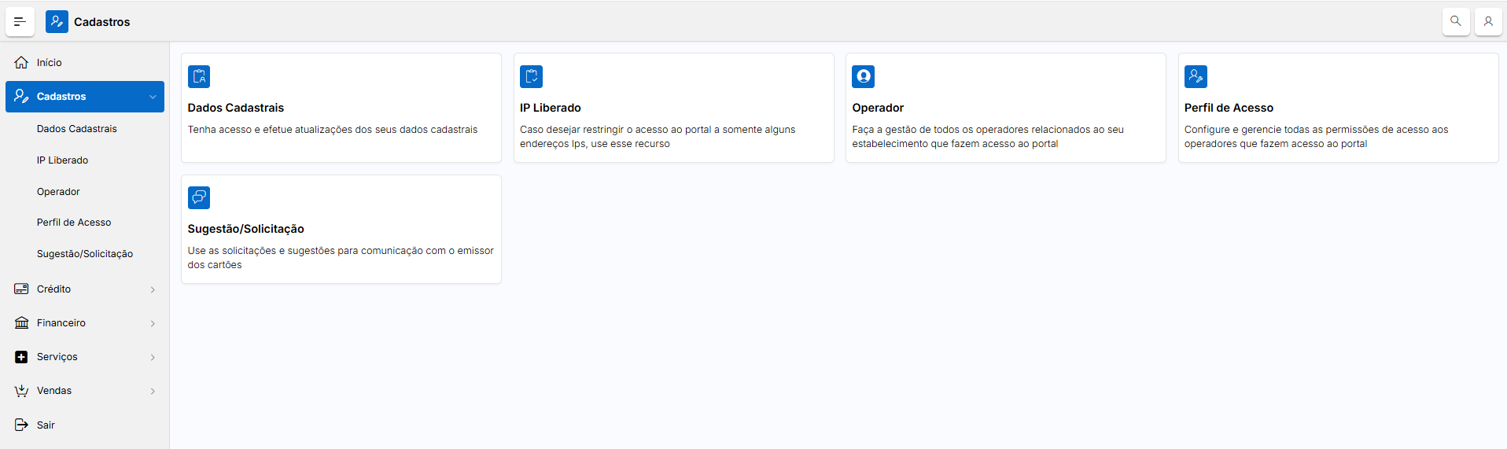
O conteúdo de Cadastros
Dados Cadastrais
IP Liberado
Operador
Perfil de Acesso
Sugestão/Solicitação

Dados Cadastrais
Tenha acesso e efetue atualizações dos seus dados cadastrais.
A barra no topo superior da página permite a escolher a forma de exibição da ficha, podendo mostrar a ficha completa, apenas os dados cadastrais ou exibição direta do endereço.


Dados Cadastrais
Exibe os dados cadastrais do credenciado:
Dados Cadastrais
- Código
- CNPJ/CPF
- Nome Fantasia
- Razão Social
- Inscrição Estadual
- Inscrição Municipal
- E-mail
- Área
- Checkout
- Telefone
- Celular

Endereços
Exibe todos os endereços cadastrados com as informações abaixo:
Endereços
- Data Cadastro
- Logradouro
- Bairro
- CEP
- Cidade
- UF
- Tipo de Endereço: exibe se o endereço informado é:
- Comercial
- Entrega
- Correspondência
- Residencial
- Cobrança

Opções
Alterar Dados
Clique no botão OPÇÕES - > ALTERAR DADOS e atualize os dados que deseja alterar.
Clique em CONCLUIR para confirmar as alterações.
Incluir Endereço
Clique no botão OPÇÕES - > INCLUIR ENDEREÇO para cadastrar um novo endereço e preencha os campos abaixo.

- Tipo de Endereço: marque o tipo de endereço conforme abaixo:
- Cobrança
- Comercial/Fiscal
- Correspondência
- Entrega
- Residencial
- CEP: caso o CEP informado seja encontrado pela consulta de CEP, os itens: logradouro, bairro, cidade/localidade e UF devem ser preenchidos automaticamente e será impossibilitada a edição desse itens. Caso o CEP informado não seja encontrado, os itens deverão ser preenchidos. Clique no ícone para efetuar a pesquisa de CEP;
- Logradouro
- Número
- Complemento
- Referência
- Bairro
- Cidade/Localidade
- UF

Clique no botão CONFIRMAR para cadastrar o novo cadastro ou clique em CANCELAR para retornar à tela anterior.

IP Liberado
Caso desejar restringir o acesso ao portal a somente alguns endereços IPs, use esse recurso.
Filtro de Pesquisa - IP Liberado

Os filtros de pesquisa permitem encontrar os registros de IP liberado já cadastrados no sistema. O credenciado poderá realizar as pesquisar utilizando os filtros:
Filtrar
Preencha os campos conforme abaixo:
- Endereço IP: informe o endereço de IP;
- Descrição: informe a descrição;
- Data Inicial: informe a data inicial;
- Data Final: informe a data final;
- Considerar Matriz/Filiais: selecione conforme abaixo:
- SIM: para SIM os itens abaixo deverão ser preenchidos:
- Nome Fantasia
- Razão Social
- NÃO
- CNPJ/CPF: informe o número do documento;
- Razão Social: informe a razão social;
- Nome Fantasia: informe o nome fantasia.

Clique no botão PESQUISAR para realizar a pesquisa.
Filtro Rápido
Selecione a quantidade de dias que deseja pesquisar:
- 30 Dias
- 60 Dias
- 90 Dias

Os resultados serão exibidos no grid.
Ficha - IP Liberado
Para visualizar a ficha completa, clique no ícone :
- Endereço IP
- Descrição
- Data Cadastro
- Data Alteração

Alterar
Clique no botão ALTERAR para realizar modificações. Para retornar à tela anterior clique no botão VOLTAR.
Novo - IP Liberado
Para cadastrar um novo IP Liberado, clique no botão NOVO e preencha os campos abaixo.
Credenciado: selecione o credenciado;
- Endereço de IP: informe o endereço de IP que deseja cadastrar;
- Descrição: informe a descrição do novo IP Liberado.

Clique no botão CONFIRMAR para salvar o novo IP ou clique em CANCELAR para retornar à tela anterior.
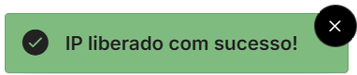
Excluir - IP Liberado
Caso queira excluir um cadastro de IP Liberado, selecione o item que deseja remover e clique no botão EXCLUIR.
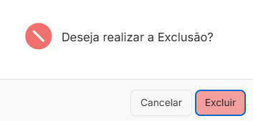

Relatório - IP Liberado
Para realizar o download dos registros exibidos no grid, clique no botão AÇÕES no ícone e selecione o formato de download que deseja.

Operador
Faça a gestão de todos os operadores relacionados ao seu estabelecimento que fazem acesso ao portal.
Esta tela tem o objetivo de cadastrar os operadores do sistema.
Para excluir ou visualizar o botão NOVO para cadastro.

Filtro de Pesquisa - Operador
O filtro de pesquisa permite encontrar os registros de cadastros de operador já cadastrados no sistema. O credenciado pode realizar a pesquisa clicando nos filtros abaixo:
Filtro
Preencha os campos conforme abaixo:

- Login/Operador: informe o login;
- Nome: informe o nome do operador;
- Situação: selecione conforme abaixo:
- Bloqueado
- Bloqueado Inatividade
- Bloqueado Senha Inválida
- Normal
- Perfil de Acesso: selecione o perfil de acesso utilizado;
- Considerar Matriz/Filiais: selecione SIM ou NÃO;
- CNPJ/CPF Credenciado: informe o número do documento do credenciado;
- Nome Fantasia Credenciado: informe o nome fantasia do credenciado;
- Razão Social Credenciado: informe a razão social do credenciado.

Filtro Rápido
Selecione o filtro rápido que deseja pesquisar:
- Normal
- Bloqueado

Clique no botão PESQUISAR para efetuar a pesquisa. Os registros serão exibidos no grid com as informações abaixo:
- CNPJ/CPF
- Nome Fantasia
- Razão Social
- Login/Operador
- Nome
- Situação
- Perfil de Acesso

Ficha - Operador
Ao finalizar o cadastro ou utilizar o filtro de pesquisa para encontrar o registro desejado, clique no ícone e serão exibidos os mesmos campos do cadastro para visualização.
- Perfil de Acesso
- Nome
- Login/Operador
- Situação
- CPF/Outros
- E-mail

Alterar
Para atualizar os itens do cadastro, clique no botão ALTERAR.
Clique no botão CONFIRMAR para salvar a alteração.
Novo - Operador
Clique no botão NOVO para realizar o cadastro e preencha os campos solicitados na tela.
Será exibida a mensagem abaixo para que seja efetuada a troca de senha:

- Perfil de Acesso: selecione o perfil que será utilizado para acesso;
- Nome: informe o nome do operador;
- Login/Operador: informe a identificação do operador, essa identificação será utilizada para realizar login no sistema;
- Situação: selecione a situação do cadastro:
- Bloqueado
- Bloqueado Inatividade
- Bloqueado Senha Inválida
- Normal
- CPF: informe o número do documento do operador;
- E-mail: informe o e-mail de contato do operado.

Clique no botão CONFIRMAR o novo operador cadastrado.

Relatório - Operador
Para realizar o download dos registros dos dados referentes aos operadores cadastrados exibidos no grid, clique no botão AÇÕES e e selecione o formato desejado.
- CNPJ/CPF
- Nome Fantasia
- Razão Social
- Login/Operador
- Nome
- Situação
- Perfil de Acesso

Selecione o formato de download que deseja gerar o relatório e clique no botão FAZER DOWNLOAD.
Perfil de Acesso
Configure e gerencie todas as permissões de acesso aos operadores que fazem acesso ao portal.
Esta tela tem o objetivo de cadastrar e gerenciar os perfis de acesso para os credenciados do sistema.
Para excluir ou visualizar o botão NOVO para cadastro.
Filtro de Pesquisa - Perfil de Acesso
O filtro de pesquisa permite encontrar os registros dos perfis de acesso já cadastrados no sistema. O credenciado poderá realizar a pesquisa por todos os registros e através dos campos que serão exibidos na tela após clicar nos filtros abaixo:
Filtrar
Preencha os campos conforme abaixo:
- Considerar Matriz /Filiais: selecione SIM ou NÃO;
- CNPJ/CPF Credenciado: digite o número do documento;
- Razão Social Credenciado: informe a razão social do credenciado para pesquisa;
- Perfil Acesso: informe o perfil de acesso que deseja pesquisar.

Clique no botão PESQUISAR para efetuar a pesquisa.

Filtro Rápido
- Todos: clique para exibir todos os itens.

Clique no botão PESQUISAR para efetuar a pesquisa. Os registros serão exibidos no grid com as informações abaixo:

- CNPJ/CPF
- Nome Fantasia
- Razão Social
- Perfil de Acesso

Ficha - Perfil de Acesso
Ao finalizar o cadastro ou utilizar o filtro de pesquisa para encontrar o registro desejado, clique no ícone e será exibida a ficha do perfil do usuário. Os dados são exibidos conforme abaixo:

Perfil de Acesso

- CNPJ/CPF
- Razão Social
- Nome Fantasia
- Perfil Acesso
- Valor Máximo Limite Fixo: valor máximo de cadastro de limite fixo permitido para operadores que possuem esse nível de acesso. Caso o valor definido seja vazio ou 0, a validação não será efetuada;
- Percentual Máximo Limite Fixo: percentual máximo de cadastro de limite fixo permitido para operadores que possuem esse nível de acesso. Caso o valor definido seja vazio ou 0, a validação não será efetuada. Quando esse campo for informado, será efetuada a validação em relação a quanto o Limite Fixo informado pelo Usuário representa da Renda Bruta / Renda Presumida do Usuário, caso o percentual calculado for superior ao percentual definido, não será possível efetuar o cadastro do valor de Limite informado pelo usuário;
- Valor Máximo Pré- Autorização: valor máximo permitido para lançamento de uma Pré-Autorização, para um operador que possua esse nível de acesso. Caso o valor definido seja vazio ou 0, a validação não será efetuada;
- Percentual Máximo Pré-Autorização: percentual máximo permitido para lançamento de uma Pré-Autorização, para um operador que possua esse nível de acesso. Caso o valor definido seja vazio ou 0, a validação não será efetuada. O cálculo será em relação ao Limite de Crédito do Usuário;
- Baixa Crédito/Carnê: % Desconto Principal: percentual máximo permitido para lançamento de uma Pré-Autorização, para um operador que possua esse nível de acesso. Caso o valor definido seja vazio ou 0, a validação não será efetuada. O cálculo será em relação ao Limite de Crédito do Usuário.
- Baixa Crédito/Carnê: % Desconto Encargos: percentual máximo permitido para lançamento de uma Pré-Autorização, para um operador que possua esse nível de acesso. Caso o valor definido seja vazio ou 0, a validação não será efetuada. O cálculo será em relação ao Limite de Crédito do Usuário.

Serão exibidos os tipos de acessos autorizados conforme abaixo:
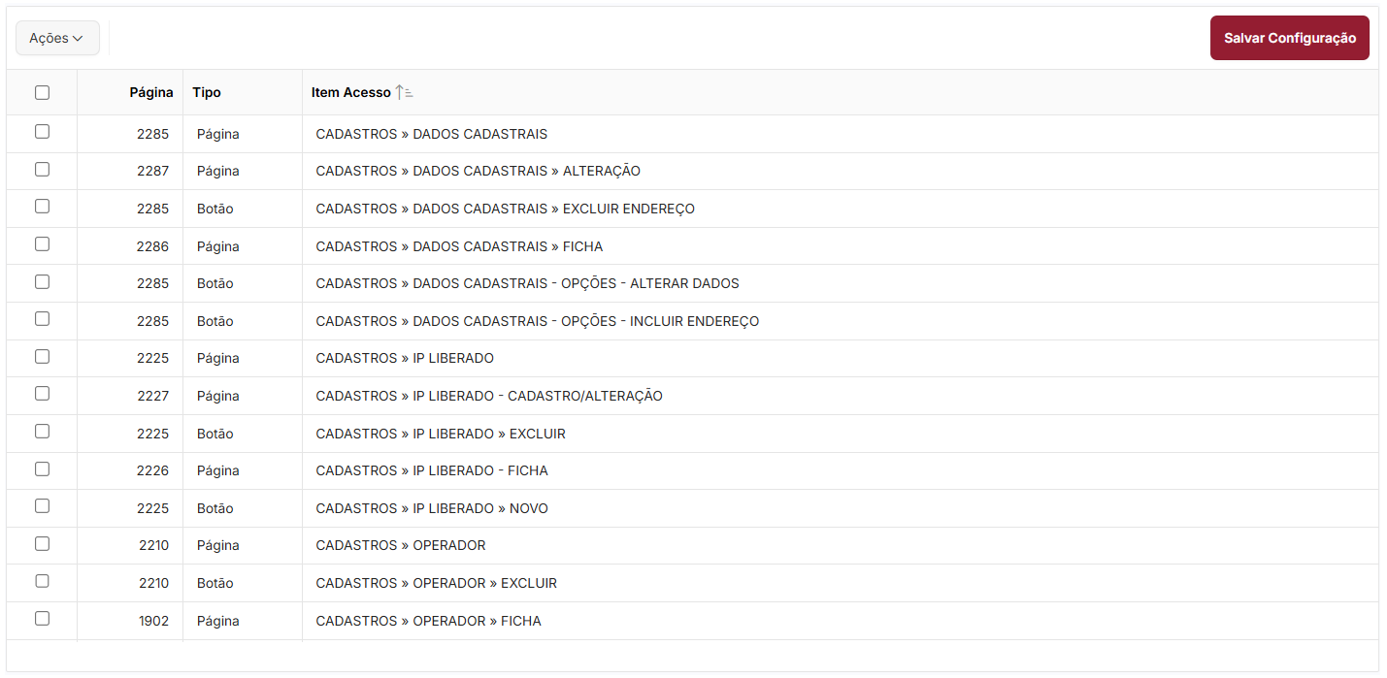
Salvar Configuração
Permite salvar a configuração após marcar todos os campos que o perfil terá acesso.

Alterar
Caso deseje efetuar alguma alteração, clique no botão ALTERAR.

Novo - Perfil de Acesso
Clique no botão NOVO para realizar o cadastro e preencha os campos abaixo.

- Perfil de Acesso: informe o nome desejado para o perfil de acesso;
- Valor Máximo Limite Fixo: valor máximo de cadastro de limite fixo permitido para operadores que possuem esse nível de acesso. Caso o valor definido seja vazio ou 0, a validação não será efetuada;
- Percentual Máximo Limite Fixo: percentual máximo de cadastro de limite fixo permitido para operadores que possuem esse nível de acesso. Caso o valor definido seja vazio ou 0, a validação não será efetuada. Quando esse campo for informado, será efetuada a validação em relação a quanto o Limite Fixo informado pelo Usuário representa da Renda Bruta / Renda Presumida do Usuário, caso o percentual calculado for superior ao percentual definido, não será possível efetuar o cadastro do valor de Limite informado pelo usuário;
- Valor Máximo Pré-Autorização: valor máximo permitido para lançamento de uma Pré-Autorização, para um operador que possua esse nível de acesso. Caso o valor definido seja vazio ou 0, a validação não será efetuada;
- Percentual Máximo Pré-Autorização: percentual máximo permitido para lançamento de uma Pré-Autorização, para um operador que possua esse nível de acesso. Caso o valor definido seja vazio ou 0, a validação não será efetuada. O cálculo será em relação ao Limite de Crédito do Usuário;
- Baixa Crédito/Carnê % Desconto Principal: porcentagem de desconto no principal/encargo que será permitido aplicar sobre os valores no pagamento das faturas de carnê e crédito. Não informe nada para não limitar os valores. Informe 0,00 para não permitir desconto nenhum. Será considerada a configuração do sistema caso não haja configuração no nível de acesso do operador. Os valores informados não podem ser maiores que os configurados no sistema em configurações financeiras no módulo emissor;
- Baixa Crédito/Carnê % Desconto Encargos: Porcentagem de desconto no principal/encargo que será permitido aplicar sobre os valores no pagamento das faturas de carnê e crédito. Não informe nada para não limitar os valores. Informe 0,00 para não permitir desconto nenhum. Será considerada a configuração do sistema caso não haja configuração no nível de acesso do operador. Os valores informados não podem ser maiores que os configurados no sistema em configurações financeiras no módulo emissor.

Clique em CONFIRMAR para salvar o cadastro do novo perfil de acesso.

Relatório - Perfil de Acesso
Para realizar o download dos registros exibidos no grid, clique no botão AÇÕES e em . Serão exibidos os campos abaixo:
- CNPJ/CPF
- Nome Fantasia
- Razão Social
- Perfil Acesso

Selecione o formato de download que deseja gerar o relatório.

Sugestão/Solicitação
Use as solicitações e sugestões para comunicação com o emissor dos cartões.
A tela permite efetuar os Cadastro de Sugestão/Solicitação, além de visualizar os status de outras solicitações/sugestões já solicitadas.

Filtro de Pesquisa - Sugestão/Solicitação
O filtro de pesquisa permite encontrar os registros cadastrados no sistema. O operador pode realizar a pesquisa através dos filtros abaixo:
Filtrar
Preencha os campos conforme abaixo:
- Data Inicial: informe a data inicial para a pesquisa;
- Data Final: informe a data final para a pesquisa;
- Tipo: pode ser escolhido entre:
- Sugestão
- Solicitação
- Situação: selecione o tipo de situação que deseja pesquisar
- Pendente
- Verificada
- Verificando
- Informação: digite a informação.

Filtro Rápido
Selecione o filtro rápido que deseja utilizar:
- Hoje
- Ontem
- 7 Dias

Clique no botão PESQUISAR para efetuar a pesquisa. Os registros serão exibidos no grid com as informações abaixo:
- Identificação
- Data Lançamento
- Tipo
- Situação
- Informação

Ficha - Sugestão/Solicitação
Após preencher os campos do filtro de pesquisa. Os registros serão exibidos no grid. Para visualizar o registro completo, clique no ícone .
- Tipo: exibe se o tipo é referente a uma solicitação ou sugestão;
- Situação: exibe o status da solicitação/sugestão;
- Identificação: exibe o nome do credenciado;
- Data Lançamento: exibe a data e a hora de lançamento.

Alterar
Caso queira atualizar as informações da ficha, preencha as alterações que deseja efetuar e clique no botão ALTERAR.

Novo - Sugestão/Solicitação
Clique no botão NOVO para cadastrar uma nova Sugestão/Solicitação e preencha os campos abaixo.
- Tipo: selecione se irá cadastrar uma nova sugestão/solicitação;
- Informação: preencha a descrição da nova sugestão/solicitação.

Após o preenchimento do novo cadastro, clique no botão CONFIRMAR.
Relatório de Sugestão/Solicitação
Para realizar o download dos registros exibidos no grid, clique no botão AÇÕES em e selecione o formato desejado.

Crédito
Ao acessar o menu Crédito, o credenciado poderá efetuar as seguintes operações abaixo:
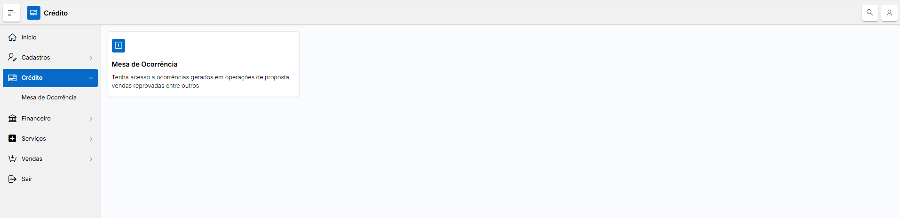

Mesa de Ocorrência
Tenha acesso a ocorrências geradas em operações de proposta, vendas reprovadas entre outros.

Esta tela tem o objetivo de exibir as propostas que sofreram alguma pendência, onde ficarão pendentes de atuação pela mesa de ocorrência.

Filtro de Pesquisa - Mesa de Ocorrência
O filtro de pesquisa permite encontrar os registros de mesa de ocorrência já cadastrados no sistema. O credenciado poderá realizar a pesquisa através das opções de filtro conforme abaixo:

Filtrar
Preencha os campos conforme abaixo:
- Código: informe o código;
- Código Proposta: informe o código da proposta;
- CPF: informe o número do documento;
- Nome: informe o nome;
- Situação: selecione conforme abaixo:
- Aberta
- Atendimento
- Concluída
- Origem: selecione conforme abaixo:
- Alteração de Cadastro
- Compra Limite Insuficiente
- Compra Negada
- Compra Política Cliente Antigo
- Onboarding Externo
- Proposta de Crédito
- Operador em Atendimento: selecione o operador;
- Tipo de Data: selecione conforme abaixo:
- Atendimento
- Cadastro/Atualização
- Finalização
- Data Inicial: informe a data inicial para a pesquisa;
- Data Final: informe a data final para a pesquisa;
- Considerar Matriz/Filiais: selecione SIM ou NÃO;
- CNPJ/CPF/Outros Credenciados: informe o número do documento do credenciado;
- Razão Social: informe a razão social.

Filtro Rápido
Selecione o filtro rápido que deseja utilizar:
- Hoje
- Ontem
- 7 Dias

Clique no botão PESQUISAR para efetuar a pesquisa. Os registros serão exibidos no grid com as informações abaixo:
- Código
- Nro. Proposta
- Data/Hora Cadastro
- Tempo Minutos
- Operador
- Situação
- Origem
- CPF
- Nome
- Credenciado - Nome Fantasia
- Credenciado - Razão Social

Ficha - Mesa de Ocorrência
Após utilizar o filtro de pesquisa para encontrar o registro desejado, será exibido a ficha da mesa de ocorrência. Para abrir a ficha, clique no ícone e serão exibidos os campos referentes à Mesa de Ocorrência.

Mesa de Ocorrência
Serão exibidas as principais informações conforme abaixo:
- Código: exibe o código de cadastro;
- Situação: exibe a situação da ficha que poderá ser:
- Aberta
- Atendimento
- Concluída
- Origem: exibe a origem da ficha que poderá ser:
- Alteração de Cadastro
- Compra Limite Insuficiente
- Compra Negada
- Compra Política Cliente Antigo
- Proposta de Crédito
- Credenciado: exibe o nome do credenciado da proposta;
- Operador em Atendimento: exibe o nome do operador que está efetuando o atendimento;
- Data de Cadastro: exibe a data em que a mesa de ocorrência foi cadastrada;
- Data de Finalização: exibe a data em que foi finalizada a mesa de ocorrência.

Transação de Compra
Serão exibidas as principais informações conforme abaixo:
- Data/Hora
- Código Credenciado
- Razão Social
- CPF
- Nome
- Situação
- Cartão
- Parcelas
- Plano
- Valor
- Resposta
- Descrição Resposta

Proposta
Setor exibido somente quando a origem for Proposta exibindo as informações abaixo:
- Situação: exibe o status da proposta;
- Código: exibe o número do código da proposta;
- Credenciado: exibe o nome do credenciado;
- Operador: exibe o nome do operador que efetuou a proposta;
- Data Cadastro: exibe a data e hora do cadastro da proposta;
- Documento: exibe o número do documento;
- Nome: exibe o nome do cliente da proposta;
- Última Observação: exibe a última observação cadastrada;
- Motivo Recusa: exibe o motivo da recusa da proposta.

Limites
Serão exibidas as principais informações conforme abaixo:
- Tipo
- Limite de Crédito
- Saldo Devedor
- Saldo

Pré Autorização
Serão exibidas as principais informações conforme abaixo:
- Pré Autorização
- Transação Compra Aprovada

Observações

Setor onde serão exibidas as observações inseridas pelo operador conforme abaixo. nome do operador, data e horário e a observação inserida. Clique no ícone para abrir o histórico de observações.
- Operador: exibe o nome do operador;
- Data/Hora: exibe a data e horário do cadastro da observação;
- Observação: exibe a observação inserida.

Atender - Mesa de Ocorrência
Permite atender uma proposta onde não existe nome de operador vinculado na mesa de ocorrência e proposta com situação igual a ABERTA, após a confirmação do atendimento, a proposta ficará com a situação ATENDIMENTO.

Clique no botão ATENDER para efetuar o atendimento da ocorrência.
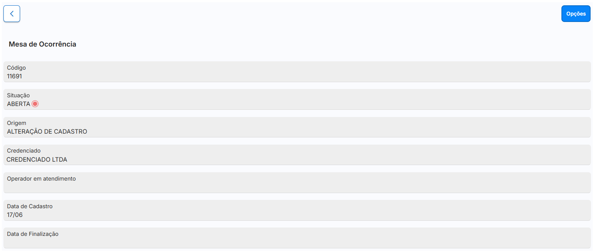

- Situação: a mesa de ocorrência exibirá os seguintes status de exibição:
- Aberta: quando a situação estiver como "Aberta" será criado um alerta piscante na tela ;
- Atendimento: quando a situação estiver com "Atendimento" será exibido a ícone ;
- Concluída: quando a situação estiver como "Concluída" será exibido o ícone .

Finalizar - Mesa de Ocorrência
Permite encerrar a proposta com situação igual a ATENDIMENTO, onde o nome no campo Operador deve ser o mesmo do operador logado no sistema.
Clique no botão FINALIZAR para encerrar o atendimento da ocorrência. A situação será alterada para: "Concluída".
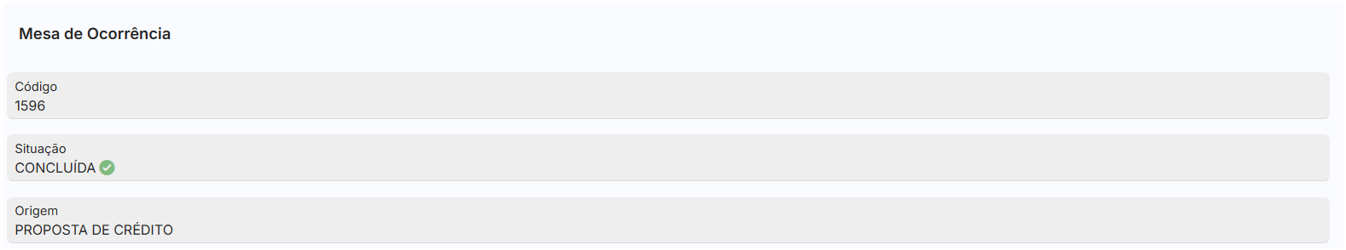

Devolver Fila - Mesa de Ocorrência
Permite liberar a proposta onde o nome no campo Operador deve ser o mesmo do operador logado no sistema, o botão será exibido somente em proposta com situação igual a ATENDIMENTO.
Clique no botão DEVOLVER FILA para que a ocorrência retorne. A situação será alterada para: "Aberta".
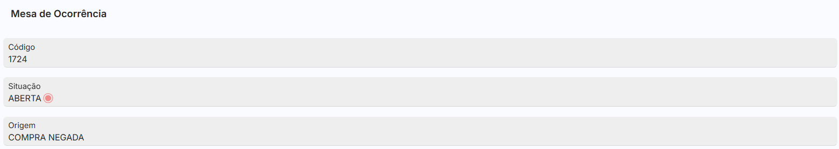

Ir para Transação - Mesa de Ocorrência

Clique no botão IR PARA TRANSAÇÃO para e selecione a operação que deseja efetuar:
- Pré-Autorização: exibe as informações da pré-autorização da proposta;
- Atualizar Limite: exibe os dados do usuário e limite de crédito global que poderá ser atualizado.

Opções

- Ir Para Proposta: permite direcionar para a ficha da proposta, onde o nome no campo Operador deve ser o mesmo do operador logado no sistema, a situação deve ser igual a ATENDIMENTO e a origem igual a Proposta.
- Incluir Observação: permite adicionar observações durante o atendimento do operador logado.
Ficha de Pesquisa - Mesa de Ocorrência
Após efetuar a pesquisa, clique no item exibido no grid que deseja visualizar. Serão exibidas as informações completas da Mesa de Ocorrência.
Para selecionar cada item da proposta mais rapidamente utilize o menu superior:

Mesa de Ocorrência

Exibe as informações da proposta:
Proposta
- Situação
- Código
- Credenciado
- Operador
- Produto
- Perfil
- Data Cadastro
- Data de Alteração
- Última Observação
- Motivo Recusa

Identificação 1
- Tipo de documento
- Agente
- CPF
- Nome do titular
- Dia Nascimento
- Nome da mãe
- Nome do pai
- Grau de Instrução

Identificação 2
- Sexo
- Estado civil
- Cidade de nascimento
- UF de nascimento
- Nacionalidade

Identificação 3
- Tipo de identificação
- Número do documento
- Órgão emissor
- Data Emissão Documento
- UF de emissão

Dados Profissionais
- Classe profissional
- Cargo
- Onde trabalha
- Razão Social
- Tempo de Trabalho
- Data de admissão
- Renda
- Outras rendas
- Descrição das outras rendas
- Departamento
- Número do PIS
- Tipo de documento
- CNPJ
- Área de cultivo
- Tipo de produção
- Nome do responsável financeiro
- Informe o CPF do responsável
- Data de nascimento do responsável
- Renda do responsável financeiro
- Classe profissional do responsável
- Cargo do responsável
- Data de admissão do responsável
- Onde trabalha

Endereços
Exibe os endereços cadastrados na proposta:
- Street View: clique no ícone para visualizar o endereço informado;
- Mapa: clique no ícone para visualizar o endereço informado no mapa;
- Tipo
- Endereço
- Bairro
- CEP
- Cidade/UF

Contato
- E-Mail
- Tipo
- Telefone
- Contato

Jornada Captação
- Nome
- Data Início
- Data Fim
- Código
- Resultado Análise
- Pontos
- Bio
- Documentoscopia
- Ao Vivo
- Face Match
- Ocr

Impressão Relatório - Mesa de Ocorrência
Para realizar o download dos registros exibidos no grid, clique no botão AÇÕES e em e selecione o formato desejado. Serão exibidos os campos abaixo.
- Código
- Número da Proposta
- Data/Hora Cadastro
- Tempo Minutos
- Operador
- Situação
- Origem
- CPF
- Nome
- Credenciado - Nome Fantasia
- Credenciado - Razão Social

Selecione o formato de download que deseja gerar o relatório.

Financeiro
Ao acessar o menu Financeiro, o credenciado poderá efetuar as operações abaixo:
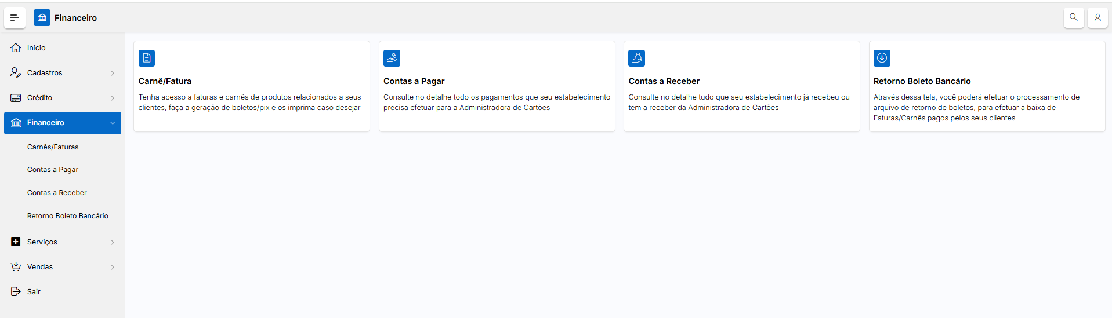
O conteúdo de Financeiro
Carnê/Fatura
Contas a Pagar
Contas a Receber
Retorno Boleto Bancário

Carnê/Fatura
Tenha acesso a faturas e carnês de produtos relacionados a seus clientes, faça a geração de boletos/pix e os imprima caso desejar.
Esta tela permite visualizar as faturas de carnê para produtos do tipo crédito.

Filtro de Pesquisa - Carnê/Fatura
O filtro de pesquisa permite encontrar os registros já cadastrados no sistema. O credenciado pode realizar a pesquisa de com os filtros conforme abaixo:
Filtrar
Preencha o campo conforme abaixo:
- CPF: informe o número do documento;
- Nome: informe o nome;
- Tipo Data: selecione conforme abaixo:
- Lançamento
- Pagamento
- Vencimento
- Data Inicial: informe a data inicial para a pesquisa;
- Data Final: informe a data final para a pesquisa;
- Situação: selecione a situação conforme abaixo:
- Aberto
- Cancelada
- Devolvida
- Quitada
- Transportada
- Carnê: informe o carnê;
- Nro Doc: informe o número do documento;
- Orig.Recto: selecione a origem do recebimento;
- Considerar Matriz/Filiais: selecione SIM ou NÃO. Ao selecionar a opção SIM serão exibidos campos para CNPJ/CPF Credenciado, Razão Social e Nome Fantasia.

Clique no botão PESQUISAR para efetuar a pesquisa.

Filtro Rápido
Escolha um dos filtros rápidos abaixo:
- Hoje
- Ontem
- 7 Dias

Clique no botão PESQUISAR para efetuar a pesquisa. Os registros serão exibidos no grid com as informações abaixo:
- Data Lancto
- Data Vencto
- Data Pagto
- Situação
- Tipo
- Orig.Recto
- Carnê
- Parcela
- Nro Doc
- CPF
- Nome
- CNPJ/CPF
- Razão Social
- Nome Fantasia
- Valor Original
- Saldo Aberto
- Juros
- Multa
- Desconto
- Desc Pagto Antecipado
- Valor Recebido

Ficha - Carnê/Fatura
Após preencher os filtros de pesquisa para encontrar o registro desejado, será exibida a ficha do carnê/fatura. Para visualizar a ficha completa, clique no ícone . Os dados são exibidos conforme abaixo:
Carnê/Fatura
- CPF
- Nome
- Nro Doc
- Carnê
- Parcela
- Transação
- Situação: será exibida conforme abaixo:
- Aberto
- Cancelada
- Devolvida
- Quitada
- Transportada
- Tipo
- Origem Recebimento
- Nosso Número
- Data Emissão
- Data Lançamento
- Data Vencimento
- Data Pagamento
- Valor Original
- Valor Juros
- Valor Multa
- Valor Desconto
- Valor Desconto Pagamento Antecipado
- Valor Recebido: para carnês e faturas com situação "Quitada", "Cancelada"

Pagamentos Parciais
Serão exibidas as informações parciais de pagamentos com as informações abaixo:
- Data
- Data Estorno
- Valor Recebido
- Desconto Antecipação
- Valor Recebido do Principal

Totais
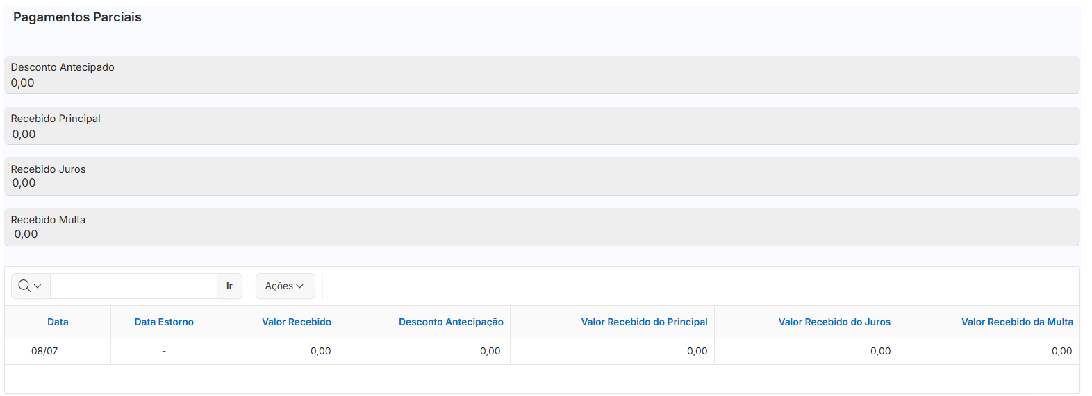
Opções
Quando a fatura estiver com a situação: "Aberta" serão exibidas as opções abaixo:

Gerar Boleto
Gera os boletos de fatura para as parcelas do carnê, podendo ser gerado o boleto apenas para a fatura atual ou para todas as faturas.

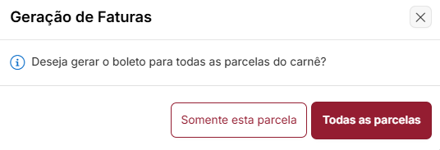

Exibir QR Code
Será exibido o QR Code para pagamento, aponte a câmera do celular para efetuar o pagamento ou copie e cole o código PIX de pagamento. Esse botão ficará visível para a geração da fatura do produto crédito quando a modalidade de recebimento for do tipo carnê.
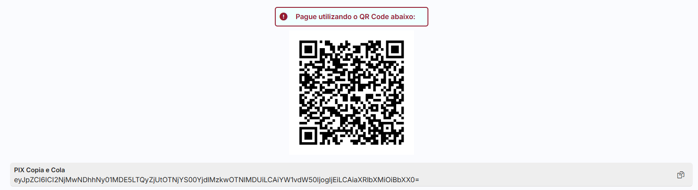

Clique no ícone para copiar o QR Code.

Imprimir Boleto
Ao clicar em IMPRIMIR BOLETO, selecione se deseja efetuar a impressão de todas as parcelas pendentes ou apenas a parcela atual para pagamento.

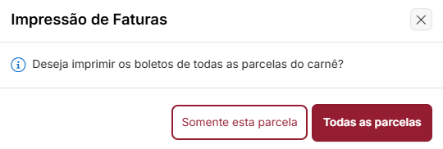

Relatório - Carnê/Fatura
Para realizar o download dos registros exibidos no grid, clique no ícone em AÇÕES e selecione o formato desejado. Serão exibidos os campos abaixo.
- Data Lancto
- Data Vencto
- Data Pagto
- Situação
- Tipo
- Orig.Recto
- Carnê
- Parcela
- Nro Doc
- CPF
- Nome
- CNPJ/CPF
- Razão Social
- Nome Fantasia
- Valor Original
- Saldo Aberto
- Juros
- Multa
- Desconto
- Desc Pagto Antecip
- Valor Recebido

Os relatórios poderão ser gerados nos formatos abaixo:

- CSV: efetua o download em planilha csv;
- HTML: efetua o download em html;
- E-Mail: envia o relatório gerado por e-mail. Preencha o endereço de e-mail para o qual deseja enviar o e-mail.

Contas a Pagar
Consulte no detalhe todos os pagamentos que seu estabelecimento precisa efetuar para a Administradora de Cartões.
Esta tela permite visualizar as contas a pagar do credenciado.

Filtro de Pesquisa - Contas a Pagar
O filtro de pesquisa permite encontrar os registros já cadastrados no sistema. O credenciado poderá realizar a pesquisa utilizando os filtros abaixo:
Filtrar
Preencha o campo conforme abaixo:
- Data Inicial: informe a data inicial para a pesquisa;
- Data Final: informe a data final para a pesquisa;
- Fatura: informe o número da fatura que deseja pesquisar;
- Situação: selecione conforme abaixo:
- Aberta
- Quitada
- Considerar Matriz/Filiais: informe SIM ou NÃO. Quando o operador estiver logado em um credenciado Filial, o filtro "Considerar Matriz/Filiais" não será exibido e somente irá listar os registros da própria loja logada. Quando o operador efetuar login no credenciado Matriz, será exibido o filtro "Considerar Matriz/Filiais" como padrão a opção "Não", listando nesse caso apenas os registros da loja logada (matriz). Caso seja selecionada a opção "SIM", exibirá os registros da Matriz e suas respectivas filiais.
- CNPJ/CPF Credenciados: informe o número do documento;
- Nome Fantasia: informe o nome fantasia que deseja pesquisar;
- Razão Social: informe o nome da razão social que deseja pesquisar.

Filtro Rápido
Selecione o filtro rápido que deseja utilizar:
- 7 Dias
- 15 Dias
- 30 Dias

Clique no botão PESQUISAR para efetuar a pesquisa. Os resultados serão exibidos no grid com as informações abaixo:
- Fatura
- Tipo Fatura
- Data de Lançamento
- Data de Vencimento
- Data de Pagamento
- Valor
- Valor Pago
- CNPJ/CPF
- Nome Fantasia
- Razão Social

Ficha - Contas a Pagar
Após utilizar o filtro de pesquisa para encontrar o registro desejado, será exibida a ficha do contas a pagar. Para abrir a ficha, clique no ícone e serão exibidos campos abaixo.
Contas a Pagar
Serão exibidas as informações abaixo referentes a fatura:
- Fatura
- Tipo Fatura
- Data Lançamento
- Situação
- Data Vencimento
- Data Pagamento
- CNPJ/CPF
- Nome Fantasia
- Razão Social
- Valor
- Valor Pago

Faturas Inclusas

Serão exibidas as informações referentes as faturas incluídas, onde serão exibidas as informações
- Fatura
- Número Carnê
- Número Parcela
- Data Vencimento
- Data de Pagamento
- Código
- Valor
- Valor Pago

Botões
Para as faturas com situação em aberto, serão exibidos os botões IMPRIMIR BOLETO onde será possível gerar o boleto para pagamento e o botão COPIAR LINHA DIGITÁVEL estarão disponíveis.
- Imprimir Boleto: permite imprimir boleto quando a fatura estiver com a situação emitida ou enviada.
- Copiar Linha Digitável: permite realizar a cópia do código de barras do boleto quando a fatura estiver com a situação emitida ou enviada.
Para as faturas com situação quitadas, as informações da fatura serão exibidas.

Download Relatório - Contas a Pagar
Para realizar o download dos registros exibidos no grid, clique no botão AÇÕES para gerar o relatório. Serão exibidos os campos abaixo.
- Fatura
- Tipo Fatura
- Data de lançamento
- Data de vencimento
- Data de pagamento
- Valor
- Valor Pago
- CNPJ/CPF
- Nome Fantasia
- Razão Social

Selecione o formato desejado para imprimir o relatório.
- CSV: efetua o download em planilha csv;
- HTML: efetua o download em html;
- E-Mail: envia o relatório gerado por e-mail. Preencha o endereço de e-mail para o qual deseja enviar o e-mail;
- PDF: gera o relatório em formato PDF.

Contas a Receber
Consulte no detalhe tudo que seu estabelecimento já recebeu ou tem a receber da Administradora de Cartões.
Este menu permite consultar as contas a receber pelo credenciado.
Na tela inicial é exibido o valor total a receber.

Filtro de Pesquisa - Contas a Receber
O filtro de pesquisa permite encontrar os registros já cadastrados no sistema, o operador pode realizar a pesquisa utilizando os filtros abaixo:
Filtrar
Preencha os campos conforme abaixo:

- Tipo Data: selecione conforme abaixo:
- Lançamento
- Entrada
- Pagamento
- Vencimento
- Fechamento
- Data Inicial: informe a data inicial para a pesquisa;
- Data Final: informe a data final para a pesquisa;
- Situação: selecione conforme abaixo:
- Agendado
- Aguardar Conciliação
- Cancelado
- Enviado
- Pendente
- Previsão
- Realizado
- Doc: informe o número do documento;
- Produto: selecione o produto desejado;
- Plano de Compra: selecione o plano de compras;
- Antecipação: selecione conforme abaixo:
- Somente Antecipados
- Somente Não Antecipados
- Considerar Matriz/Filiais: informe SIM ou NÃO. Quando o operador estiver logado em um credenciado Filial, o filtro "Considerar Matriz/Filiais" não será exibido e somente irá listar os registros da própria loja logada. Quando o operador efetuar login no credenciado Matriz, seá exibido o filtro "Considerar Matriz/Filiais" como padrão a opção "Não", listando nesse caso apenas os registros da loja logada (matriz). Caso seja selecionada a opção "SIM", exibirá os registros da Matriz e suas respectivas filiais.
- CNPJ/CPF/Outros Credenciados: informe o número do documento;
- Razão Social: informe o nome da razão social que deseja pesquisar.

Filtro Rápido
Selecione o filtro rápido que deseja utilizar:
- Hoje
- Ontem
- 7 Dias

Clique no botão PESQUISAR para efetuar a pesquisa. Os resultados serão exibidos no grid com as informações abaixo:
- Doc
- Parcela
- Lançamento
- Vencimento
- Pagamento
- Situação
- Valor Bruto
- Valor
- Plano Compra
- CNPJ/CPF
- Nome Fantasia
- Razão Social

Ficha - Contas a Receber
Após efetuar a pesquisa das contas a receber, clique no ícone para visualizar a ficha completa.

Pagamento
- Nº Docto
- CNPJ/CPF
- Razão Social
- Data Lançamento
- Valor Bruto
- Valor Líquido
- Plano de Compra
- Nota Fiscal

Tarifas
- Nº Acerto
- Nº Acerto Original
- Nº Parcela
- Data Acerto
- Tipo
- Situação
- Observação
- Valor

Parcelas
- Nº Parcela
- Data Vencimento
- Data Fechamento
- Data Pagamento
- Forma
- Conta
- Situação
- Pagamento
- Valor
- Valor Pago
- Valor Desconto

Detalhar Transações
Clique no botão DETALHAR TRANSAÇÕES para exibir uma nova lista de transações. Será exibido os detalhes das transações efetuadas:
- Nº Transação
- Credenciado
- Data Lançamento
- Nº Cartão
- Tipo
- Valor Bruto

Ocultar Transações
Clique em OCULTAR TRANSAÇÕES para retornar à ficha.
Clique no botão VOLTAR para retornar à tela anterior.

Download Relatório - Contas a Receber
Para realizar o download dos registros exibidos no grid, clique no ícone para gerar o relatório. Serão exibidos os campos abaixo.

- Doc
- Parcela
- Lançamento
- Pagamento
- Situação
- Valor Bruto
- Valor
- CNPJ/CPF
- Nome Fantasia
- Razão Social

Selecione o formato desejado para imprimir o relatório.
- CSV: efetua o download em planilha csv;
- HTML: efetua o download em htm;
- E-Mail: envia o relatório gerado por e-mail. Preencha o endereço de e-mail para o qual deseja enviar o e-mail;
- PDF: gera o relatório em formato PDF.

Retorno Boleto Bancário
Através dessa tela, você poderá efetuar o processamento de arquivo de retorno de boletos, para efetuar a baixa de Faturas/Carnês pagos pelos seus clientes.
Esta tela permite que o próprio credenciado carregue no mobile o arquivo de retorno de cobrança para realizar o processamento automático dos boletos que foram pagos.

Filtro de Pesquisa - Retorno Boleto Bancário
O filtro de pesquisa permite encontrar os registros já cadastrados no sistema, o operador pode realizar a pesquisa utilizando os filtros abaixo:
Filtrar
Preencha os campos conforme abaixo:
- Considerar Matriz/Filiais: caso seja selecionado SIM, os campos abaixo serão exibidos:
- CNPJ/CPF/Outros Credenciados: informe o número do documento;
- Razão Social: informe o nome da razão social que deseja pesquisar.
- Tipo Data: selecione conforme abaixo:
- Crédito
- Processamento
- Data Inicial: informe a data inicial para a pesquisa;
- Data Final: informe a data final para a pesquisa;
- Processado: selecione SIM ou NÃO.

Clique no botão PESQUISAR para efetuar a pesquisa.

Filtro Rápido
Selecione o filtro rápido que deseja utilizar:
- Hoje
- Ontem
- 7 Dias

Clique no botão PESQUISAR para efetuar a pesquisa. Os resultados serão exibidos no grid com as informações abaixo:
- CNPJ/CPF
- Nome Fantasia
- Razão Social
- Data Processamento
- Data Crédito
- Bco/Agência/Conta
- Total Títulos
- Total Recebido
- Total Creditado

Botões
- Excluir: permite excluir um boleto.
- Carregar Arquivo: permite carregar arquivo e selecionar conta bancária. Após concluído, será exibida a tela de Processamento de Retorno, onde serão exibidos: quantidade de registros, número de sequência de arquivo, data de crédito, valor total dos títulos, valor total recebido e valor total de tarifa.

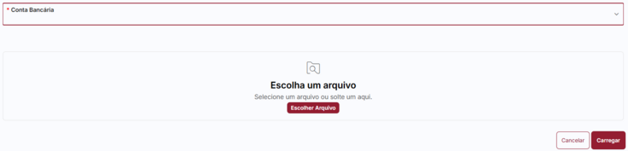

Ficha - Retorno Boleto Bancário
Após utilizar o filtro de pesquisa para encontrar o registro desejado, será exibida a ficha de Retorno Boleto Bancário. Para abrir a ficha, clique no ícone .

Retorno Boleto Bancário
- CNPJ/CPF
- Nome Fantasia
- Razão Social
- Data Processamento
- Data Crédito
- Bco/Agência/Conta
- Total Títulos
- Total Tarifas
- Total Recebido
- Total Creditado
- Total Tarifas Debitado

Registro(s) do Arquivo de Retorno
Setor onde serão exibidas as informações do arquivo de retorno, conforme abaixo:
- Nosso Número
- Ocorrência Bco
- Motivo
- Ocorrência Sistema
- Produto
- Fatura
- Cliente
- Valor Original
- Valor Tarifa
- Valor Pago

Download Relatório - Retorno Boleto Bancário
Para realizar o download dos registros exibidos no grid, clique no ícone para gerar o relatório. Serão exibidos os campos abaixo.
- CNPJ/CPF
- Nome Fantasia
- Razão Social
- Data Processamento
- Data Crédito
- Total Títulos
- Total Recebido
- Total Creditado

Selecione o formato que deseja para imprimir o relatório.
- CSV: efetua o download em planilha csv;
- HTML: efetua o download em htm;
- E-Mail: envia o relatório gerado por e-mail. Preencha o endereço de e-mail para o qual deseja enviar o e-mail;
- PDF: gera o relatório em formato PDF.

Serviços
Ao acessar o menu Serviços, o credenciado poderá utilizar os serviços abaixo:
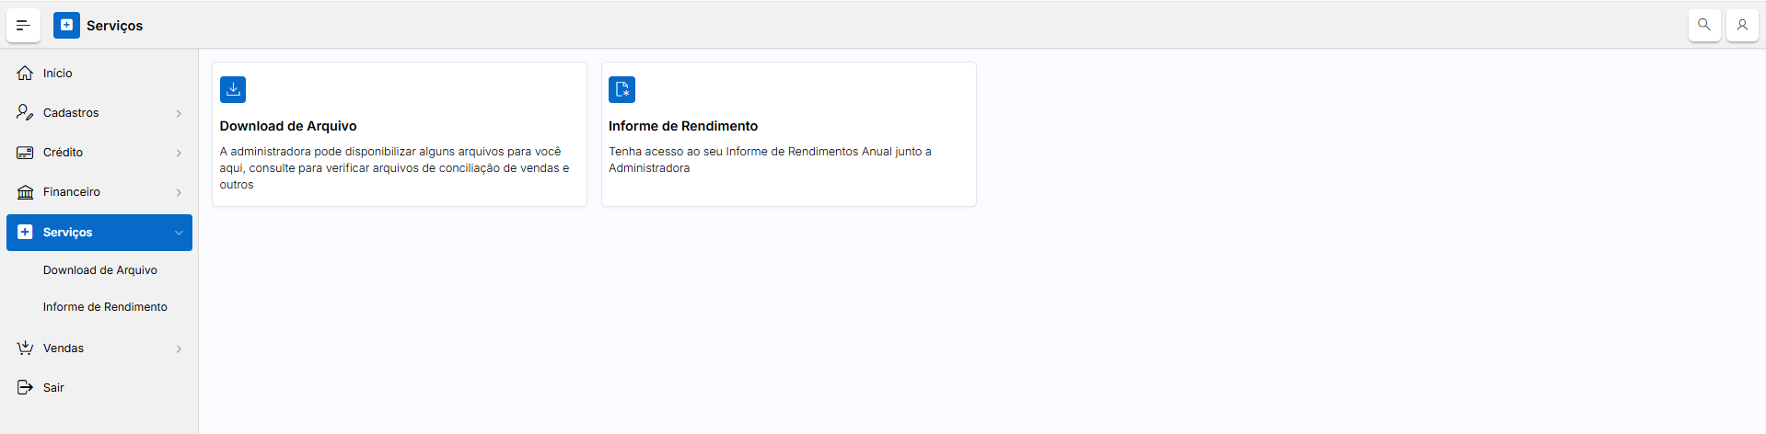

Download de Arquivos
A administradora pode disponibilizar alguns arquivos para você aqui, consulte para verificar arquivos de conciliação de vendas e outros.
Esta tela permite ao usuário credenciado efetuar o download de arquivos exportados pelo sistema.

Filtro de Pesquisa - Download de Arquivos
O filtro de pesquisa permite encontrar os registros já cadastrados no sistema, o operador pode realizar a pesquisa utilizando os filtros abaixo:
Filtrar
Preencha os campos conforme abaixo:
- Data Inicial: informe a data inicial para a pesquisa;
- Data Final: informe a data final para a pesquisa.
- Número do Arquivo: informe o número do arquivo;
- Número do Protocolo: informe o número do protocolo;
- Funcionalidade: selecione a funcionalidade;
- Considerar Matriz/Filiais: caso seja selecionado SIM, os campos abaixo serão exibidos:
- CNPJ/CPF Credenciados: informe o número do documento;
- Razão Social: informe o nome da razão social que deseja pesquisar;
- Nome Fantasia: informe o nome fantasia que deseja pesquisar.

Clique no botão PESQUISAR para efetuar a pesquisa.

Filtro Rápido
Selecione o filtro rápido que deseja utilizar:
- Hoje
- Ontem
- 7 Dias

Clique no botão PESQUISAR para efetuar a pesquisa. Os resultados serão exibidos no grid com as informações abaixo:
- Data
- Funcionalidade: exibe a descrição da funcionalidade;
- Nro Protocolo
- Nro Arquivo
- CNPJ/CPF
- Razão Social
- Nome Fantasia

Clique no botão para efetuar o download do arquivo com o número do protocolo de conciliação.
Download Relatório - Download de Arquivo
Para realizar o download dos registros exibidos no grid, clique no ícone para gerar o relatório. Serão exibidos os campos abaixo.
- Data
- Funcionalidade
- Nro Protocolo
- Nro Arquivo
- CNPJ/CPF
- Razão Sociail
- Nome Fantasia

Selecione o formato que deseja para imprimir o relatório.

Informe de Rendimento
Tenha acesso ao seu Informe de Rendimentos Anual junto a Administradora
Preencha o nome do credenciado e o ano de referência e clique no botão EMITIR INFORME. O relatório será exibido na tela.
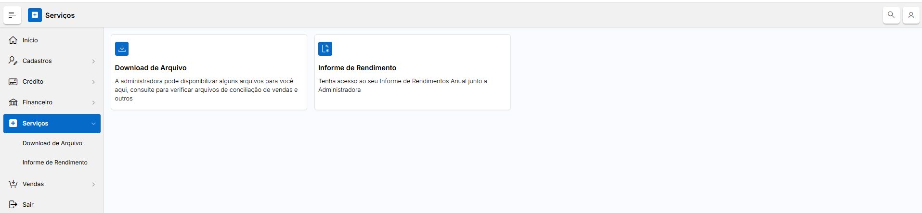
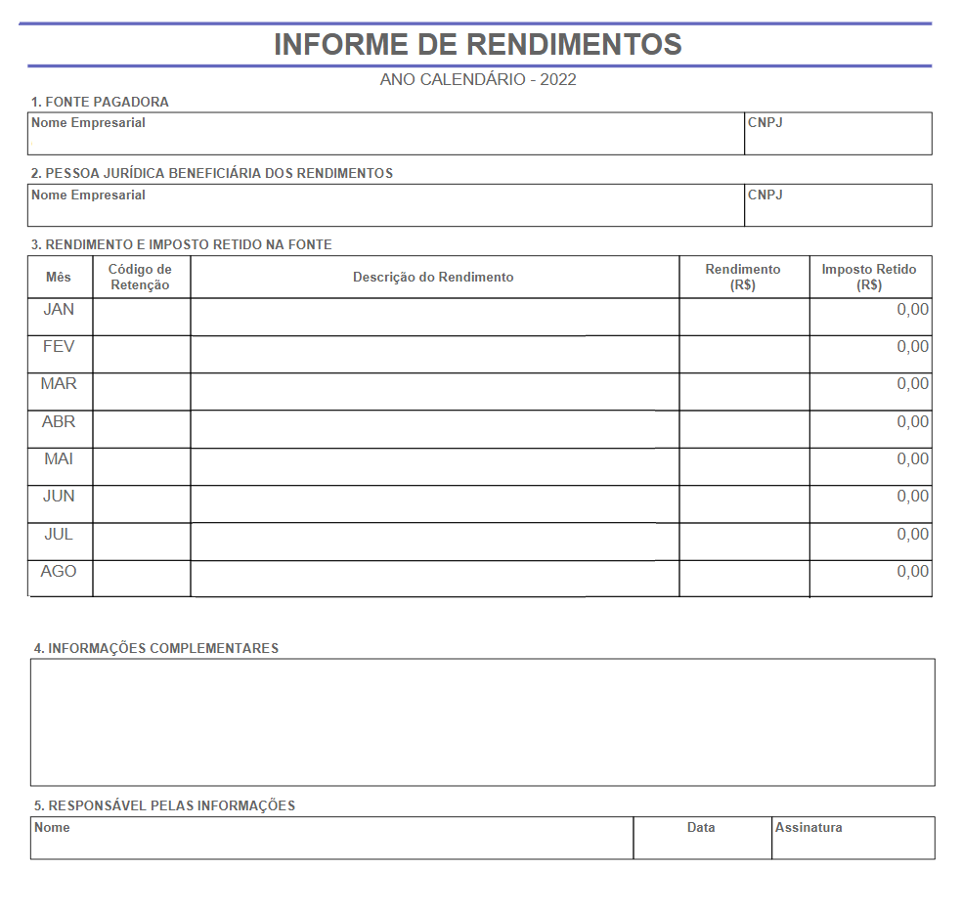

Vendas
Ao acessar o menu Vendas, o credenciado poderá verificar as operações de vendas abaixo:
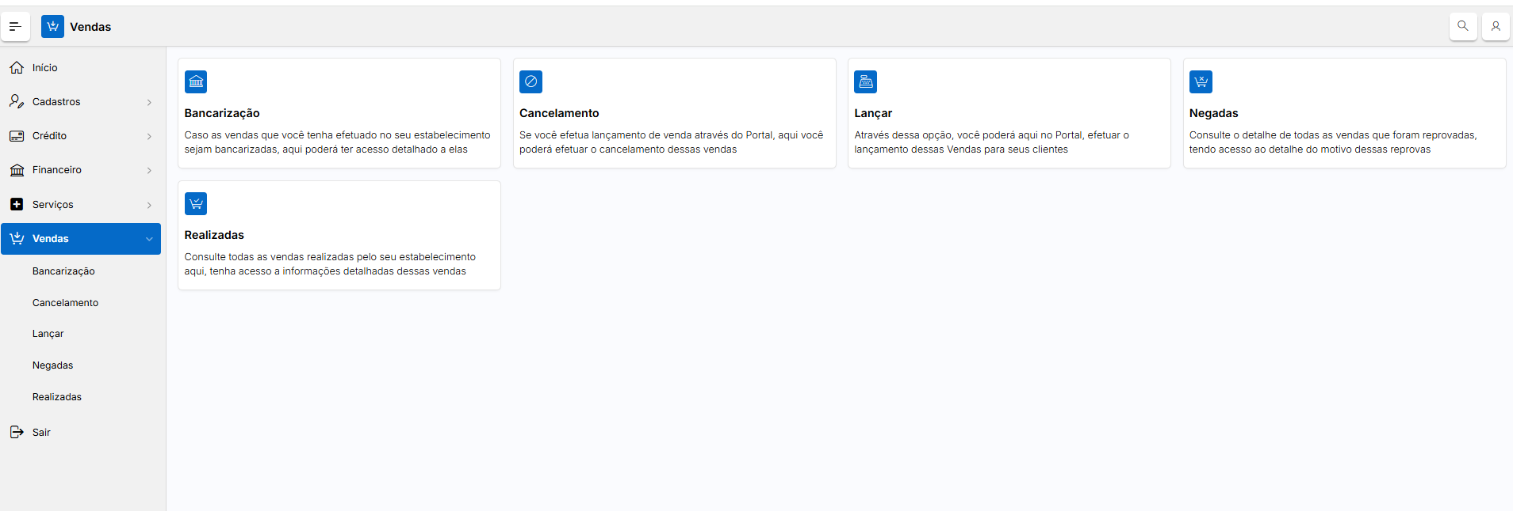

O conteúdo de Vendas
Bancarização
Cancelamento
Lançar
Negadas
Realizadas

Bancarização
Caso as vendas que você tenha efetuado no seu estabelecimento sejam bancarizadas, aqui poderá ter acesso detalhado a elas.
O botão "BANCARIZAR" deve estar disponível quando o plano de compra do credenciado estiver definido para a realização de tal operação e não houver registro desta venda na tabela de vendas bancarizadas da instituição financeira.

Filtro de Pesquisa - Bancarização
O filtro de pesquisa permite encontrar os registros já cadastrados no sistema, o operador pode realizar a pesquisa utilizando os filtros abaixo:

Filtrar

Preencha os campos conforme abaixo:

- Tipo Data: selecione conforme abaixo:
- Lançamento
- Finalização
- Recebimento
- Data Inicial: informe a data inicial para a pesquisa;
- Data Final: informe a data final para a pesquisa;
- CPF Usuário: informe o número do documento;
- Nome: informe o nome;
- Transação: informe a transação;
- Lote de Bancarização: informe o número do lote;
- Situação: selecione conforme abaixo:
- Aguardando Bancarização
- Cancelada na Bancarização
- Finalizada
- Ocorrência na Bancarização
- Recebida
- Upload CCB
- Upload Documentos
- Considerar Matriz/Filiais: informe SIM ou NÃO. Quando o operador estiver logado em um credenciado Filial, o filtro "Considerar Matriz/Filiais" não será exibido e somente irá listar os registros da própria loja logada. Quando o operador efetuar login no credenciado Matriz, seá exibido o filtro "Considerar Matriz/Filiais" como padrão a opção "Não", listando nesse caso apenas os registros da loja logada (matriz). Caso seja selecionada a opção "SIM", exibirá os registros da Matriz e suas respectivas filiais.
- CNPJ/CPF/Outros Credenciados: informe o número do documento;
- Razão Social Credenciado: informe o nome da razão social que deseja pesquisar.

Clique no botão PESQUISAR para efetuar a pesquisa.

Filtro Rápido
Selecione o filtro rápido que deseja utilizar:

- Hoje
- Ontem
- 7 Dias

Clique no botão PESQUISAR para efetuar a pesquisa. Os resultados serão exibidos no grid com as informações abaixo:
- Data Lançamento
- Transação
- Lote de Bancarização
- Situação Transação
- Contrato
- Financeira
- Situação Bancarização
- Credenciado
- Usuário
- Data Recebimento
- Parcelas

Opções
Confirmar Recebimento
Selecione se deseja confirmar o recebimento de todos os itens ou apenas os itens que estiverem selecionados.
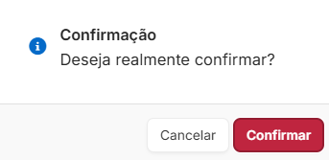

Estornar Recebimento
Para estonar recebimento, basta selecionar os itens que devem ser estornados ou selecionar todos e clicar no botão ESTONAR RECEBIMENTO e clicar em CONFIRMAR para finalizar o estorno. Quando o estorno for efetuado, deverá preencher com null a data de recebimento do registro e voltar o registro para Finalizada.

Ficha de Bancarização
Ao utilizar o filtro de pesquisa, clique no ícone do registro desejado, será exibida a ficha de bancarização. As informações serão exibidas no grid.

- Atenção: enquanto a bancarização é efetuada, aparece uma mensagem em vermelho informando:
Bancarização
- Situação Bancarização: exibe o status da bancarização atual:
- Cancelada na Bancarização
- Finalizada
- Ocorrência na Bancarização
- Recebida
- Upload documentos
- Protocolo
- Lote de Bancarização
- Financeira
- Simulação
- Primeiro Vencimento
- Proposta
- Contrato
- Data Lançamento: exibe a data de lançamento da bancarização;
- Data Finalização: exibe a data de finalização da bancarização;
- Data Recebimento: exibe a data de recebimento dos documentos referente ao processo de bancarização. Este campo apenas estará preenchido se a bancarização estiver com status de recebida.

Documentos Esperados
Em "Documentos Esperados" é possível visualizar os documentos esperados para cadastro obrigatórios ou não e as informações abaixo:
- Descrição: nome dos documentos enviados.
- Situação: exibe o status de situação dos documentos: cadastrado ou não cadastrado.
- Obrigatório: exibe se o envio do documento será obrigatório SIM ou NÃO
- Excluir: caso queira remover o documento anexado, clique no ícone .

Caso queira incluir um novo documento basta clicar no ícone e efetuar o carregamento do documento desejado e clicar no botão OK, caso deseje desfazer o envio, basta clicar no botão CANCELAR.
Caso queira visualizar um documento já enviado, basta clicar no ícone e visualizar o documento.
Ao realizar o upload dos documentos CCB - FOLHA 1 e CCB - FOLHA 2 em situação CADASTRADO, é possível visualizar o botão FORMALIZAR para quando todos os documentos obrigatórios estiverem sido informados. Ao acionar o botão FORMALIZAR.

Se houver necessidade de novos documentos opcionais não informados, aparecerá a mensagem de confirmação: "Existem documentos opcionais não informados. Deseja continuar?". Com as opções: SIM e NÃO:
- Selecionando SIM: deverá avançar para a Formalização da CCB;
- Selecionando NÃO: permanece na Ficha e não Formaliza.

O registro da bancarização aparece como FINALIZADA e poderá ser confirmado o recebimento ao clicar no botão CONFIRMAR RECEBIMENTO, a seguir aparecerá a tela com a data de recebimento, caso esteja correto, basta clicar no botão OK ou no botão CANCELAR para retornar a tela inicial.

Transação
Exibe os dados da transação conforme abaixo:

- Data Lançamento
- Transação
- Situação da Transação
- Valor Venda
- Valor Split
- Valor Repasse
- Código Usuário
- CPF
- Nome
- CNPJ/CPF
- Credenciado
- Valor Principal
- Valor Tarifas
- Data Base Juros
- Valor Encargos
- Valor IOF
- CET Mensal (%)
- CET Anual (%)
- Valor Total

Parcelas
Serão exibidas as informações sobre as parcelas conforme abaixo:
- Número da Parcela
- Data Vencimento
- Valor Principal
- Valor Tarifas
- Valor Encargos
- Valor IOF
- Valor Total

Download CCB
É possível efetuar o download da CCB - Cédula de Crédito Bancária clicando no botão DOWNLOAD CCB, o arquivo será gerado em PDF no canto esquerdo da tela.

Cancelamento
Se você efetua lançamento de venda através do Portal, aqui você poderá efetuar o cancelamento dessas vendas.
Esta tela permite realizar consultas referente as transações confirmadas e que poderão ser canceladas pelo mobile.

Filtro de Pesquisa - Cancelamento

O filtro de pesquisa permite encontrar os registros já cadastrados no sistema, o operador pode realizar a pesquisa utilizando os filtros abaixo:

Filtrar

Preencha os campos conforme abaixo:

- CPF/Outros: informe o número do documento;
- Data Inicial: informe a data inicial para a pesquisa;
- Data Final: informe a data final para a pesquisa;
- Considerar Matriz/Filiais: informe SIM ou NÃO. Quando o operador estiver logado em um credenciado Filial, o filtro "Considerar Matriz/Filiais" não será exibido e somente irá listar os registros da própria loja logada. Quando o operador efetuar login no credenciado Matriz, seá exibido o filtro "Considerar Matriz/Filiais" como padrão a opção "Não", listando nesse caso apenas os registros da loja logada (matriz). Caso seja selecionada a opção "SIM", exibirá os registros da Matriz e suas respectivas filiais.
- CNPJ/CPF/Outros Credenciados: informe o número do documento;
- Razão Social Credenciado: informe o nome da razão social que deseja pesquisar.

Clique no botão PESQUISAR para efetuar a pesquisa.

Filtro Rápido

Selecione o filtro rápido que deseja utilizar:

- Hoje
- Ontem
- 7 Dias

Clique no botão PESQUISAR para efetuar a pesquisa. Os resultados serão exibidos no grid com as informações abaixo:
- Data Lançamento
- Nsu
- Nsu Rede
- Usuário
- Cartão
- Credenciado
- Plano
- Valor

Ficha - Cancelamento
Ao utilizar o filtro de pesquisa, clique no ícone do registro desejado, será exibida a ficha de transações de vendas cancelada e serão exibidas as informações abaixo.
- Data Lançamento
- Nsu
- Nsu Rede
- CPF
- Usuário
- Cartão
- Credenciado
- Situação
- Plano
- Valor

Cancelar Transação

Permite realizar o cancelamento da transação, no caso de loja filial, será permitido somente o cancelamento de suas vendas.
Para efetuar o cancelamento é necessário preencher o motivo do cancelamento, caso não seja informado, será exibido um aviso com a seguinte mensagem em vermelho: "MOTIVO CANCELAMENTO É OBRIGATÓRIO".
Só será permitido o cancelamento de transações que forem realizadas pelo Portal/Mobile.

Relatório - Cancelamento
Para realizar o download dos registros exibidos no grid, clique no ícone e selecione o formato desejado. Serão exibidos os campos abaixo.

- Data de Lançamento
- NSU
- NSU Rede
- Usuário
- Cartão
- Credenciado
- Plano
- Valor

Selecione o formato que deseja para imprimir o relatório.
- CSV: efetua o download em planilha csv;
- HTML: efetua o download em htm;
- E-Mail: envia o relatório gerado por e-mail. Preencha o endereço de e-mail para o qual deseja enviar o e-mail;
- PDF: gera o relatório em formato PDF.

Lançar
Através dessa opção, você poderá aqui no Portal, efetuar o lançamento dessas Vendas para seus clientes.

Lançamento de Vendas
Utilize o teclado virtual para preencher os dados do usuário e clique no ícone para confirmar. Os campos serão exibidos de acordo com o tipo de produto.

Dados Cadastrais
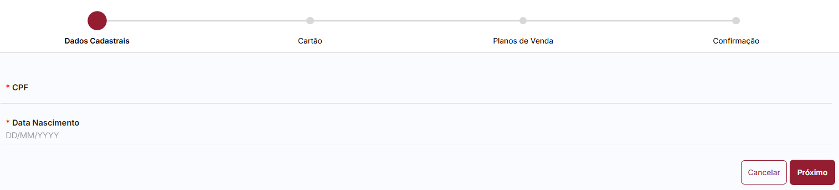

- CPF: informe o número do CPF do usuário. Ao digitar o CPF do usuário é utilizada uma máscara exibindo a numeração como padrão 111.XXX.XXX-11. A venda através do cartão ou CPF será exibida somente se um dos produtos do usuário possuir a configuração no emissor em: Painel de Controle > Produção > Cadastro > Produto > Ficha > Configuração de transação > Permitir venda cm CPF estiver como Sim;
- Data Nascimento: informe a data de nascimento do usuário;

Clique no botão PRÓXIMO para continuar o lançamento da venda ou VOLTAR para retornar a tela anterior.

Cartão
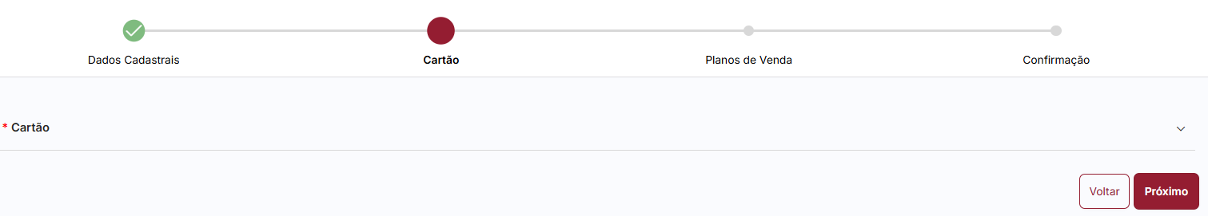

Opção de Venda: selecione a opção conforme abaixo:
- Venda com Cartão
- Venda com CPF
- Cartão: informe o número do cartão para pagamento; Ao digitar o número do cartão é utilizada uma máscara exibindo a numeração como padrão 1111-11XX-XXXX-1111;
- Tipo Operação: informe se a operação será crédito ou débito.

- Crédito

Clique no botão PRÓXIMO para continuar o lançamento da venda ou VOLTAR para retornar a tela anterior.

Planos de Venda
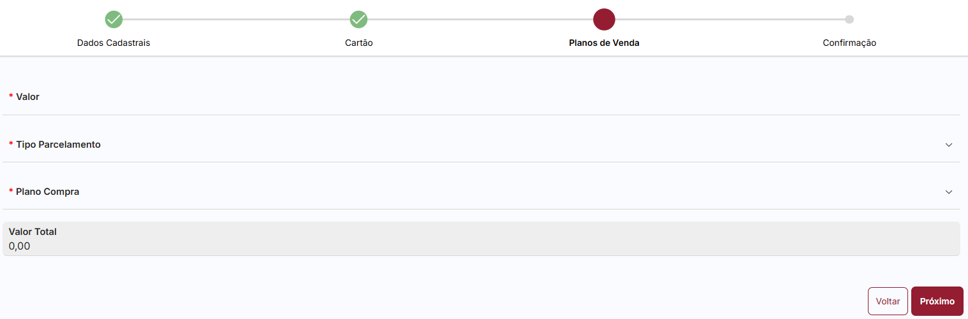

- Valor: informe o valor total da compra;
- Produto: selecione o produto relacionado ao cartão conforme abaixo. Se a modalidade do produto for carnê, será exibido uma simulação dos valores;
- Tipo Parcelamento: informe o tipo de parcelamento conforme abaixo:
- À Vista
- Parcelado ADM
- Parcelado Loja
- Plano Compra: selecione o plano de compra;
- Número Parcelas: o número de parcelas será definido pelo plano de compras;
- Valor Total: exibe o valor total da venda;

Abaixo serão exibido o plano com todas as informações da venda conforme abaixo:
Exemplo: Plano a vista em 1 parcela:
Exemplo: Plano em 5 vezes sem juros com as datas de vencimento e valores a serem pagos por parcela:
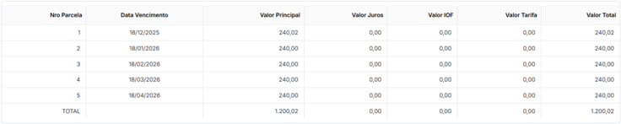

Exemplo: Plano em 3 vezes com juros com as datas de vencimento e valores a serem pagos por parcela. Valo da venda: R$ 100,00.
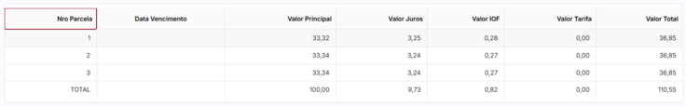

Clique no botão PRÓXIMO para continuar o lançamento da venda ou VOLTAR para retornar a tela anterior.
Confirmação
Será exibida a confirmação da venda com todos os dados informados:
- Cartão
- CPF
- Data Nascimento
- Tipo Parcelamento
- Valor
- Qtd de Parcelas
- Plano Venda
- Produto
- Tipo Operação
- Valor Total
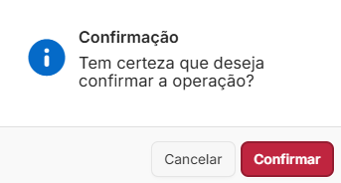
Caso os dados estejam incorretos, será exibida uma mensagem solicitação a verificação.
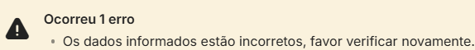

Negadas
Consulte o detalhe de todas as vendas que foram reprovadas, tendo acesso ao detalhe do motivo dessas reprovas.
Filtro de Pesquisa - Vendas Negadas
O filtro de pesquisa permite encontrar os registros já cadastrados no sistema, o operador pode realizar a pesquisa utilizando os filtros abaixo:

Filtrar
Preencha os campos conforme abaixo:
- Data Inicial: informe a data inicial para a pesquisa;
- Hora Inicial: informe a hora inicial para a pesquisa;
- Data Final: informe a data final para a pesquisa;
- Hora Final: informe a hora final para a pesquisa;
- Cód. Credenciado: informe o código;
- CPF: informe o número do documento;
- Considerar Matriz/Filiais: informe SIM ou NÃO. Quando o operador estiver logado em um credenciado Filial, o filtro "Considerar Matriz/Filiais" não será exibido e somente irá listar os registros da própria loja logada. Quando o operador efetuar login no credenciado Matriz, seá exibido o filtro "Considerar Matriz/Filiais" como padrão a opção "Não", listando nesse caso apenas os registros da loja logada (matriz). Caso seja selecionada a opção "SIM", exibirá os registros da Matriz e suas respectivas filiais.
- CPF/Outros Credenciados: informe o número do documento;
- Razão Social

Clique no botão PESQUISAR para efetuar a pesquisa.

Filtro Rápido
Selecione o filtro rápido que deseja utilizar:
- Hoje
- Ontem
- 7 Dias

Clique no botão PESQUISAR para efetuar a pesquisa. Os resultados serão exibidos no grid com as informações abaixo:

- Data/Hora
- Cód. Credenciado
- Razão Social
- CPF
- Nome
- Cartão
- Cód. Resp.
- Desc. Resp.
- Parcelas
- Valor

Ficha - Vendas Negadas
Ao utilizar o filtro de pesquisa, clique no ícone do registro desejado, será exibida a ficha de transações de vendas negadas com informações abaixo.


Detalhes
- Data/Hora
- Código Credenciado
- Razão Social
- CPF
- Nome
- Cartão
- Parcelas
- Valor
- Código Resposta
- Descrição Resposta

Ocorrência
- Parâmetros
- Validação
- Valor Configurado
- Atendido
- Atualizar Cadastro
- Consultar Motor

Download Relatório - Vendas Negadas
Para realizar o download dos registros exibidos no grid, clique no ícone para gerar o relatório. Serão exibidos os campos abaixo.
- Parâmetro
- Validação
- Valor Configurado
- Valor Calculado
- Atendido
- Atualizar Cadastro
- Consultar Motor

Selecione o formato que deseja para imprimir o relatório.

Realizadas
Consulte todas as vendas realizadas pelo seu estabelecimento aqui, tenha acesso a informações detalhadas dessas vendas.

Filtro de Pesquisa - Vendas Realizadas
O filtro de pesquisa permite encontrar os registros já cadastrados no sistema, o operador pode realizar a pesquisa utilizando os filtros abaixo:

Filtrar
Preencha os campos conforme abaixo:
- Credenciado: informe o nome do credenciado;
- CPF: informe o número do documento;
- Nome Usuário: informe o nome do usuário;
- Data Inicial: informe a data inicial para a pesquisa;
- Data Final: informe a data final para a pesquisa;
- Situação: selecione conforme abaixo:
- Transação Cancelada
- Transação Confirmada
- NSU-O
- NSU-R
- Produto: selecione o produto;
- Tipo Parcelamento: selecione conforme abaixo:
- A Vista
- Parcelado Loja
- Parcelado ADM
- Fidelidade
- Saque
- Crédito Pessoal
- GiftCard
- Pagamento de Contas
- Recarga de Celular
- Considerar Matriz/Filiais: informe SIM ou NÃO. Quando o operador estiver logado em um credenciado Filial, o filtro "Considerar Matriz/Filiais" não será exibido e somente irá listar os registros da própria loja logada. Quando o operador efetuar login no credenciado Matriz, seá exibido o filtro "Considerar Matriz/Filiais" como padrão a opção "Não", listando nesse caso apenas os registros da loja logada (matriz). Caso seja selecionada a opção "SIM", exibirá os registros da Matriz e suas respectivas filiais.
- CNPJ/CPF/Outros Credenciados: informe o número do documento;
- Razão Social Credenciado: informe o nome da razão social que deseja pesquisar
- Nome Fantasia: informe o nome fantasia.

Clique no botão PESQUISAR para efetuar a pesquisa.
Filtro Rápido
Selecione o filtro rápido que deseja utilizar:
- Hoje
- Ontem
- 7 Dias

Clique no botão PESQUISAR para efetuar a pesquisa. Os resultados serão exibidos no grid com as informações abaixo:
- Data Lançamento
- N° Transação
- Nsu
- Nsu Rede
- Usuário
- Nome
- CPF
- Situação
- Tipo Parcelamento
- Plano
- Produto
- Valor
- CNPJ/CPF
- Razão Social
- Nome Fantasia

Ficha - Vendas Realizadas
Ao utilizar o filtro de pesquisa, clique no ícone do registro desejado, será exibido a ficha de transações de vendas realizadas, onde são mostradas as informações abaixo:

Realizadas
- Data/Hora
- NSU
- NSU Rede
- Código Credenciado
- Credenciado
- Situação
- Valor Bruto
- CPF
- Nome
- Cartão
- Plano
- Valor Principal
- Valor Tarifas
- Data Base Juros
- Valor Encargos
- Valor IOF
- CET Mensal (%)
- CET Anual (%)
- Valor Total

Parcelas
Setor onde serão exibidas informações como referentes as parcelas. Este setor será exibido somente quando a venda realizada for referente a carnê:
- Nro Carnê
- Nro Parcelas
- Nro Doc
- Data Vencimento
- Valor Principal
- Valor Tarifas
- Valor Encargos
- Valor IOF
- Valor Total
- Data Pagamento
- Valor Pago

Download Relatório - Vendas Realizadas
Para realizar o download dos registros exibidos no grid, clique no ícone para gerar o relatório. Serão exibidos os campos abaixo.
- Data de Lançamento
- Nº Transação
- NSU
- NSU Rede
- Usuário
- Nome
- CPF
- Situação
- Tipo Parcelamento
- Plano
- Produto
- Valor
- CNPJ/CPF
- Razão Social
- Nome Fantasia

Selecione o formato que deseja para imprimir o relatório.

